**Reading القراءة**

قراءة النص (إِسمي) في الصفحة ٨-٩ مع الحركات.

**Writingالكتابة**

كتابة موضوع إسمي في كراسة الخط !

كتاب كراسة الخط

**Spelling الإملاء**

أَسْعَد – سَماء – فائِزَ – ماء – مَشى – أَنْف – هُدى - آكُلَ

تمارين ونشاط

أكتُبُ الفِعلَ المُناسِبَ لِأُكمِلُ الجُمْلَةَ

I write the correct noun to complete the sentence:

**تمارين ونشاطات**

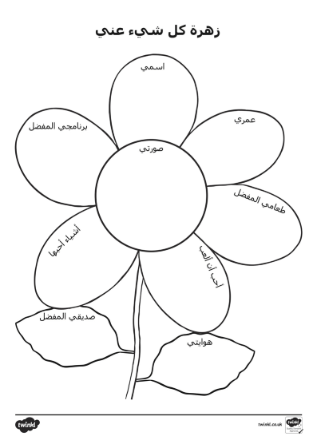

تمنياتي لكم بالنجاح